Всероссийская дистанционная викторина
«История Всемирных Универсиад»
Ответы
учащиеся 3 - 5 классов
Внимание: за все правильные ответы по всем разделам - 96 баллов +
за оригинальность и полноту ответов дополнительно от 1 до 4 баллов (всего 100 баллов)!

1.ИСТОРИЯ ВСЕМИРНЫХ УНИВЕРСИАД
Ответ запиши словами или буквами (при выборе ответа).
Внимание: за каждый правильный ответ 4 балла (всего 16 баллов)!
№ | Вопрос | Ответ
1 |   Символом международной студенческой организации утверждена буква «U» в окружении 5 разноцветных звезд. Что символизируют эти звезды? | Пять населенных континентов Земного шара.
2 | Универсиады проводятся каждые два года, в них принимают участие студенты и аспиранты. Каким должен быть возраст участников?  А) От 15 до 20 лет  Б) От 16 до 25 лет  В) От 17 до 28 лет | В  От 17 до 28 лет
3 |   Какой гимн звучит в честь победителей Универсиады?  А) Олимпийский гимн  Б) «Gaudeamus Igitur» («Давайте возрадуемся»)  В) «Ода спорту» | Б  студенческий гимн на латинском языке под названием «Gaudeamus Igitur» («Давайте возрадуемся»).
4 | 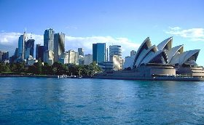  На каком из представленных континентов Универсиада не проводилась?  А) Латинская Америка  Б) Австралия  В) Центральная Америка | Б  Австралия

2. СПОРТИВНЫЕ МЕРОПРИЯТИЯ ВСЕМИРНОЙ УНИВЕРСИАДЫ
Укажи правильный (правильные) вариант (варианты) ответа.
Внимание: за каждый правильный ответ 4 балла (всего 16 баллов)!
Если среди правильных ответов есть неправильный, то минус 1 балл
В 4 пункте каждый правильный ответ – 2 балла
№ | Вопрос | Ответ
1 | Какой вид спорта является неотъемлемой частью программы Игр с самого их основания?  А) баскетбол  Б) бадминтон  В) борьба на поясах | А) баскетбол
2 | По желанию принимающей стороны в программу Универсиады могут быть включены дополнительные виды спорта. Какой вид спорта был включен в программу VII летней Универсиады (Москва)? | Дополнительный вид спорта – борьба
3 | Какие из представленных видов спорта не входят в программу летних Универсиад современности?  А) теннис  Б) водное поло  В) шашки | В) шашки
4 | Какие из представленных видов спорта входят в программу зимних Универсиад?  А) хоккей на льду с шайбой  Б) шорт-трек  В) хоккей на льду с мячом | А) хоккей на льду с шайбой  Б) шорт-трек

3. СИМВОЛИКА УНИВЕРСИАД
Ответ запиши словами или цифрами (при выборе ответа).
Внимание: за каждый правильный ответ 4 балла (всего 16 баллов)!
В 2 пункте правильный ответ на каждый вопрос – 2 балла
№ | Вопрос | Ответ
1 | Кто из этих героев стал талисманом одной из Универсиад?  Выбери правильный вариант ответа:  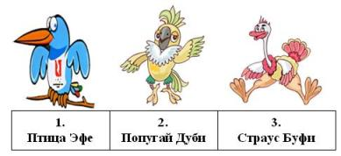 | 1. Птица Эфе.  XXIII летняя Универсиада 2005 года (Измир, Турция)
2 | 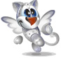  Талисман этой Универсиады белый барс Юни – символ булгарских царей, талисман хоккейного клуба «Ак Барс». Что это за Универсиада? Назови год и место проведения этой Универсиады. | белый барс – Юни  XXVII летняя Универсиада 2013 года (Казань, Россия)
3 | Символом XIX летней Универсиады 1997 года стал Осёл. Назови имя этого Осла (выбери правильный вариант ответа):  1. Пифагор  2. Архимед  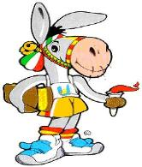  3. Одиссей | 2. Осел по имени Архимед (Archimede),  XIX летняя Универсиада 1997 года , (Сицилия, Италия)
4 | Кто из «жителей» этого домика является талисманом одной из Универсиад? Выбери правильный вариант ответа:  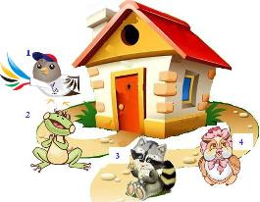 | 1. Воробей стал символом сербских Игр за свой боевой дух. XXV летняя Универсиада 2009 года , (Белград, Сербия)

4. ПРИЗЁРЫ ВСЕМИРНЫХ УНИВЕРСИАД
Укажи правильный (правильные) вариант (варианты) ответа.
Внимание: за каждый правильный ответ 4 балла (всего 16 баллов)!
№ | Вопрос | Ответ
1 | 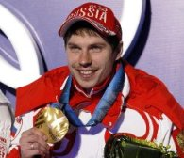  Назови имя лыжника – четырёхкратного победителя зимних Универсиад.  А) Ермил Вокуев  Б) Андрей Мельниченко  В) Владислав Скобелев | В) Владислав Скобелев  На XXVI Всемирной зимней Универсиаде-2013 наш лыжник завоевал четвёртую золотую медаль в своей карьере. Для Скобелева эта победа стала четвертой в – три золота он завоевал на Универсиаде-2011 в турецком Эрзуруме.
2 | В 1973 году американский президент Ричард Никсон сказал, что выступление этой гимнастки помогло «найти общий язык, помирить» США и СССР. Назови имя этой гимнастки.  А) Дарья Дмитриева  Б) Ольга Корбут  В) Евгения Канаева | Б) гимнастка Ольга Корбут  В 1973 году американский президент Ричард Никсон сказал, что выступление этой гимнастки сделало больше для разрядки напряженности между странами, чем могли бы сделать посольства США и СССР за 5 лет
3 | Единственный советский спортсмен, которого наградили почётным призом «Золотая каравелла Колумба», учреждённым для «первооткрывателей» в спорте. Назови имя этого спортсмена.  А) Валерий Брумель  Б) Виктор Журба  В) Янис Зирнис | А) Валерий Брумель  на Универсиаде-1961 в Софии подтвердил свой мировой рекорд, поставленный в том же 1961 году на Всесоюзных студенческих соревнованиях в Ленинграде: его результат по прыжкам в высоту составил 225 сантиметров.
4 | 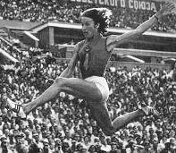  На Универсиаде 1965 года эта спортсменка стала обладательницей двух золотых медалей. Она первенствовала в прыжках в длину и пятиборье. Редчайший случай демонстрации таланта в самых разных дисциплинах! Кто эта спортсменка?  А) Татьяна Щелканова  Б) Надежда Чижова  В) Ирена Киршенштейн | А) Татьяна Щелканова  Обладательница двух золотых медалей Универсиады-1965

5. УНИВЕРСИАДА В РОССИИ
Ответ запиши словами или буквами (при выборе ответа).
Внимание: за каждый правильный ответ 4 балла (всего 16 баллов)!
В 2 пункте каждый правильный ответ – 2 балла
В 2 пункте если среди правильных ответов есть неправильный, то минус 1 балл
№ | Вопрос | Ответ
1 | 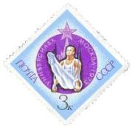  В честь какого события была выпущена эта марка? | VII летняя Универсиада в Москве
2 | 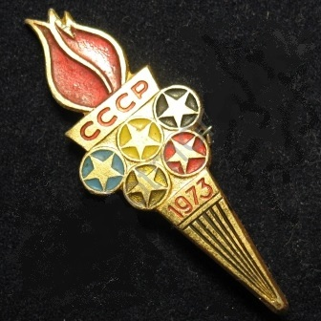  Каких видов спорта не было на Универсиаде в Москве (1973 год)? Выбери правильные варианты ответа:  А) Лёгкая атлетика  Б) Баскетбол  В) Настольный теннис  Г) Прыжки в воду  Д) Гимнастика  Е) Самбо | В) Настольный теннис  Е) Самбо
3 | 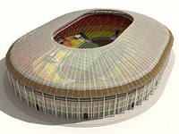  Что стало главным объектом соревнований на Универсиаде в Москве. Выбери правильный вариант ответа:  А) спорткомплекс «Лужники»  Б) спорткомплекс «Олимпийский»  В) спорткомплекс «Арена» | А)  Главным объектом соревнований стал спорткомплекс «Лужники».
4 | 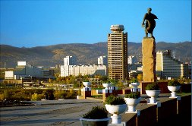  В каком городе пройдёт XXIX Всемирная зимняя Универсиада 2019 года?  А) Гранада (Испания)  Б) Алма-Ата (Казахстан)  В) Красноярск (Россия) | В) Красноярск (Россия)

6. УНИВЕРСИАДА 2013 - КАЗАНЬ
Ответ запиши словами или буквами (при выборе ответа).
Внимание: за каждый правильный ответ 4 балла (всего 16 баллов)!
В 4 пункте если среди правильных ответов есть неправильный или указаны не все правильные ответы, то минус 1 балл.
№ | Вопрос | Ответ
1 | 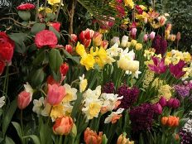  В основе эмблемы Универсиады 2013 лежит цветок, который является составляющей частью национального татарского орнамента. О каком цветке идёт речь?  А) нарцисс  Б) тюльпан  В) роза | Б) тюльпан
2 | 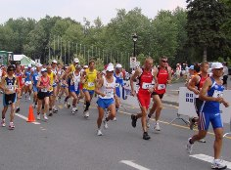  В поддержку проведения Универсиады-2013 в Казани 14 марафонцев пробежали сверхмарафон «Казань-Брюссель». Чему равна эта дистанция?  А) 4000 км  Б) 2000 км  В) 1000 км | А) 4000 км
3 | 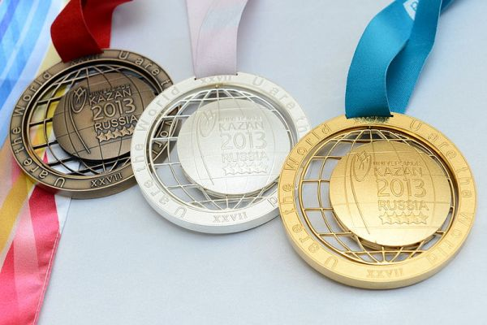  Сколько дополнительных видов спорта было включено в программу соревнований в Казани?  А) 27  Б) 14  В) 13 | Б) 14
4 | 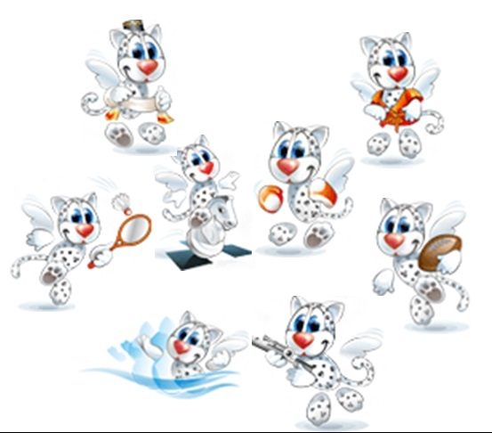  Какие виды спорта впервые в истории Универсиады были включены в спортивную программу Казанской Универсиады?  А) самбо  Б) шахматы  В) регби-7  Г) бадминтон  Д) синхронное плавание  Е) стрельба  Ё) бокс  Ж) борьба на поясах | А) самбо  В) регби-7  Д) синхронное плавание  Ё) бокс  Ж) борьба на поясах

